ささえあいの家通信　１月２０１６

囲碁・将棋の日の風景

1月10日（日）の新春の集いの日は開所します。ご利用ください

1月1２日（火）から通常開所です。本年もよろしくお願いいたします。

回　覧

☎・ﾌｧｯｸｽ　３７７－３４００

平日の**午前10時から3時まで**

平日午前10時～12時

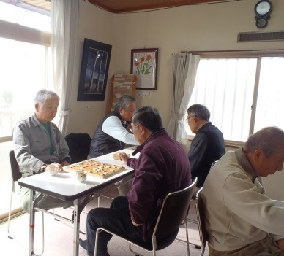

・11月からお仲間が集まって静かな時間が流れています。

・どなたもお気軽に

ご参加ください。

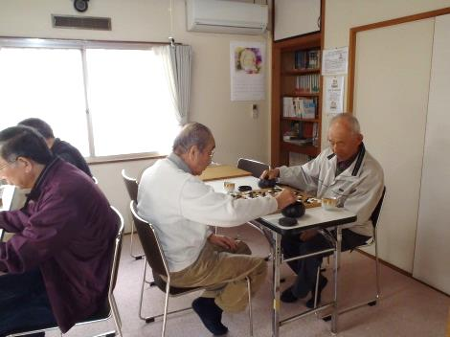

|  |  |  |  |  |
| --- | --- | --- | --- | --- |
| 月 | 火 | 水 | 木 | 金 |
| １１●  **ﾌｯﾄｹｱﾏｯｻｰｼﾞ**  1月はお休みです。 | １２ | １３ | １４　**ｺﾞﾑﾊﾞﾝﾄﾞ**  **体操**10:30～ | １５ |
|  | **相談会（社協）**  13:00～ | **暮らしを語る会**  13:00～ |  |
| １８ | １９**囲碁・将棋**  10:10～ | ２０ | ２１　**ﾊﾟｿｺﾝ相談**  10:10～ | ２２ |
| **ヨガ体験**  ﾊﾞｽﾀｵﾙ持参  13:00～ | **相談会（包括）**  予約13:00～ | **テーマ：遺産相続・分割について**  直井圭祐氏のお話を聴こう |  |  |
| ２５  **ﾊﾝｶﾁ作り**  10:10～ | ２６  今後、毎月第4木曜13:10～ | ２７ | ２８ | ２９ |
| **優しい気持ちのﾌﾟﾚｾﾞﾝﾄ**  かぎ針(2号か3号)かレース針（10号）持参　　楽しくお喋り＆縁かがり編み  完成品は赤ちゃんと新米お母さんに  届けられます。 |  | お話聴いてみませんか？ | **整膚**13:10～  ﾊﾝﾄﾞﾀｵﾙ持参 |  |



準備ができた

ごみステーションから始めますので初めは回収箱がないところもあります。ささえあいの家には回収箱を常時設置しています。

**「発達障害の我が子の特性を語る」**

**福祉講演会**

1月23日（土）9：00～10:45

つつじが丘ふれあいセンター

　これまでの2回のバザー収益は日々のささえあいの家の運営に大切に使わせていただいております。新年を機会に、「もっと居心地の良い場所にする」旗印のもと、定期的なアルミ缶回収をおこなって備品・消耗品・設備材料の安定購入につなげたり、ささやかですが茶菓等も常時ストックできるような体制を作ったりして、八木山地区の皆さんに更に快適にご利用いただけることが目的です。

方法：毎月の資源ごみの日に

ご協力いただける方は

「ささえあいの家」の表示のある箱を見つけたらアルミ缶を入れてください。

よろしくお願いします。

毎月 第1と第3火曜日の10:10から

ほかの日でも、２人以上お揃いならお楽しみいただけますが、スペースに都合がある場合がありますので、来所前に一度お電話ください。

**アルミ缶の回収をはじめます！！**

**☆イベントカレンダー**予約　はお電話ください。